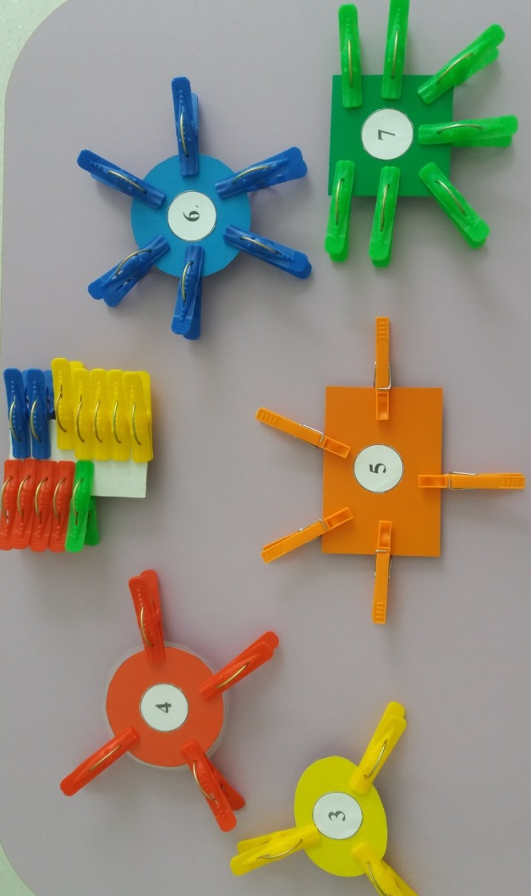

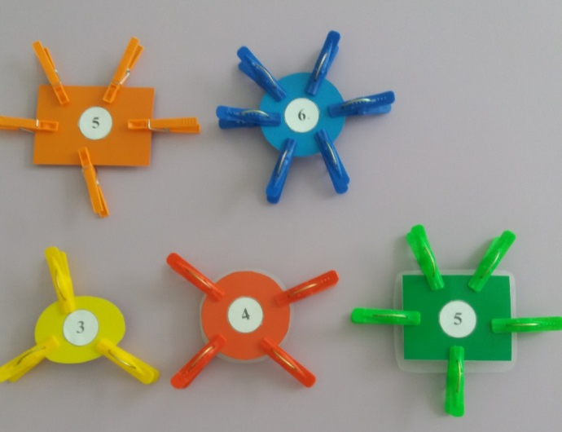

Дидактическая игра «Разноцветные прищепки»
Цель игры: формирование у детей понятий: количество, цвет, форма.
Правила игры: в соответствии с цветом фигуры и числом на фигуре прикрепить прищепки

